中邮世纪(北京)通信技术有限公司开发部
编程规范

版本<1.0>
修订历史记录
日期 | 版本 | 说明 | 作者
2015-11-02 | 1．0 | 初稿完成 | 葛佳

1．简介 3
1．1目的 3
1．2范围 3
2．编程规范 3
2．1 代码格式规范 3
2．2 代码注释规范 4
2．3 命名规范 7
2．4 异常处理规范 9
2．5 其他规范 9
3．代码度量 9
3．1 耦合度度量 9
3．2 方法度量 10
3．3 其他度量 10
4．代码审查 10
4．1代码审查的目的 10
4．2代码审查流程 11
4．2代码审查规范 11
5．面向对象的设计规范 12
5．1总体规范 12
5．2封装规范 12
5．3多态（polymorphism）和继承（inheritance）的使用规范 13
5．4重载规范 14
附件1 定义、概念和名词解释 15
附件2.Java代码示例 17

1．简介

1．1目的
本文用于定义软件部程序编码规范。本文的目的在于规范和指导软件部编程活动。

1．2范围
本文仅用于指导软件部编程工作，同时作为其他分析和设计工作的参考资料。本文的预期读者是：软件工程师/设计员、程序员。
软件部各项目可以采用不同的编程语言，并参照本规范和各语言的习惯定义各自的编程规范，但是必须经过评审通过。编程规范一旦通过评审，任何人在编程活动中都必须遵循。

2．编程规范

2．1 代码格式规范
【规范1】单行代码不得超过80字符。
【规范2】每行代码最多包含一个独立的语句。
【规范3】代码缩进两个空格。
说明：两个空格已经足够清晰了，缩进量过大会导致单行代码很长，反而影响阅读。
【规范4】不要使用TAB缩进代替空格缩进。
【规范5】如果单行代码过长，则应该遵循以下规则断行：
- 在逗号的后面。
- 在操作符的前面。
- 断行的起始位置应该对其原行表达式的起始位置，如果无法满足，则缩进2个空格。

【规范6】每一个变量的声明独占一行。
【规范7】将变量的声明置于代码块的开始位置。
【规范8】在java中for、while、do-while循环，if、else if、else、switch-case分支，try-catch-finally块即使仅包含一个语句，也要用{}包含。其他语言参照执行。
【规范9】空行的位置：
- 在逻辑代码段之间。
- for、while、do-while循环，if、else if、else、switch-case分支，在两个类或接口的定义之间。
- 在两个方法/函数/过程之间。
- 方法/函数/过程内部变量定义行和第一个非变量定义行之间。
- 包含(C++)/引入(Java)/使用(Dephi)完毕之后。
【规范10】空格的位置：
- 在一个关键字和左括号“（”之间。注意：不要在方法名和左括号之间加空格。
- 在参数列表的每个逗号“,”之后。
- 一元操作符前后。注意：二元操作符前后都不加空格。例如：int a = 10; a = a + 1; a++;
- for语句的每个表达式之间。例如：for (int i = 0; i < 20; i++)…
- 类型转换语句之后。例如：String s = (String) c;

2．2 代码注释规范
【规范1】代码注释的量应该不少于总代码行数的1/3。
说明：只有足够的注释才能充分的说明你的代码，没有哪个规范可以规定注释量的上限，但是一般来说1/3应该是下限。如果你的代码包括注释、空行共90行，那么注释应该不少于30行。

【规范2】在维护代码的同时，维护你的注释。
说明：我们通常在编写代码的同时都会对代码进行注释，但是往往在维护代码的时候忘记同时维护注释。所以很多注释在代码反复修改之后，失去了说明代码的作用，这样的注释还不如不写。

【规范3】注释不要重复你的代码。
例如：String str;//声明一个String对象：str
上面的代码看上去没有问题，但是注释却是没有用的――只是对代码的简单重复。要记住，注释是用来说明代码的，而不是重复代码的。

【规范4】文件注释。
文件注释用于说明代码文件的一些附加信息，它位于源代码文件的顶部。文件注释最重要的作用是记录代码维护历史。
例如：
/*
* 文件名:Demo.java
* 作者：Ge Jia
* 完成日期：2015/11/02
* 维护人员：Ge Jia
* 维护日期：2015/11/02
* 维护原因：修改了对于图的深度遍历的算法
* 当前版本：1.0
* 前继版本：0.9beta
*/
【规范5】为每一个类编写类注释。
类的注释位于类声明的前面，使用/**/进行注释（对于java，是/***/）。
类的注释应该说明一下几点：
- 完成了哪些工作，即这个类是作什么的。
- 使用的方法和注意事项，如果比较难以表达，那么可以写一些示例代码。
- 作者列表
- 当前版本和完成时间
- 参考类，即这个类与哪些类相关。

注意：类注释不要写类的实现方法，例如：“Matrix类采用主选消元法实现矩阵的求逆运算，具体算法是:…”，这样的注释往往会限制类的扩展，并且加重了类的维护的工作量。
我们来看一个好的类注释：
/**
* The <code>Long</code> class wraps a value of the primitive type
* <code>long</code> in an object. An object of type <code>Long</code>
* contains a single field whose type is <code>long</code>.
* 以上是类的作用
* <p>
*
* In addition, this class provides several methods for converting a
* <code>long</code> to a <code>String</code> and a
* <code>String</code> to a <code>long</code>, as well as other
* constants and methods useful when dealing with a <code>long</code>.
* 以上是类的使用简介
* @author Lee Boynton
* @author Arthur van Hoff
* 作者列表
* @version 1.64, 03/21/02
* 版本和时间
*/
public final class Long extends Number implements Comparable {
/**代码省略*/
}
摘自sun Jdk1.4源代码，java.lang.Long

【规范6】为每一个方法（函数、过程）编写方法注释。
方法注释位于方法的前面,使用/**/进行注释（对于java，是/***/）。
方法的注释应该说明一下几点：
- 该方法的作用。
- 使用的注意事项（如果需要）。
- 对每一个输入参数进行说明：作用，取值范围等。
- 对返回值进行说明。
- 对每一个抛出的异常进行说明：什么情况下出现该异常。
- 同样的，方法注释也不要写算法。
例如：
/**
* Executes the given SQL statement, which returns a single
* <code>ResultSet</code> object.
* 以上是该方法的作用
* @param sql an SQL statement to be sent to the database, typically a
* static SQL <code>SELECT</code> statement
* 以上是参数说明
* @return a <code>ResultSet</code> object that contains the data produced
* by the given query; never <code>null</code>
* 以上是返值说明
* @exception SQLException if a database access error occurs or the given
* SQL statement produces anything other than a single <code>ResultSet</code> object
* 以上是异常说明
*/
ResultSet executeQuery(String sql) throws SQLException;
摘自sun Jdk1.4源代码，java.sql.Statement

【规范7】为每一个属性编写属性注释。
属性是类的状态，应该为每一个属性编写注释：说明该属性的作用，如果需要，说明其取值范围，以及使用的注意事项。
例如：
/**
* The size of the ArrayList (the number of elements it contains).
*/
private int size;
摘自sun Jdk1.4源代码，java.uitl.ArrayList
/** The value is used for character storage. */
private char value[];
摘自sun Jdk1.4源代码，java.lang.String

【规范8】不要编写修饰性的注释。
我们需要的是有用的代码，而不是漂亮的代码。
例如：
/******************************************************************
* The size of the ArrayList (the number of elements it contains).
******************************************************************/

【规范9】为每一个局部变量编写行末注释。
行末注释的好处是：具有明显的针对性。
例如： int length = 0; //the length of the array,initial to zero.

【规范10】在具有复杂算法的代码块前，说明其算法。
例如：
/*
* 以下的代码采用二分法对链表进行排序，具体算法是…
*
*/
【规范11】为每一个for、while、do-while循环，if、else if、else、switch-case分支，try-catch-finally块编写注释。
这样的地方通常体现了代码逻辑。对于复杂的代码块，可以采用/**/注释，对于简单的代码块，采用行末注释。

【规范12】对于临时代码，编写详细的注释。
临时代码就是目前不使用的，但是也许以后会用到的代码。对于这样的代码，我们通常使用/**/把它们注释起来：
- 说明注释的原因。
- 说明注释者，和注释时间。
- 说明在什么情况下，可以恢复代码。
- 说明在什么情况下，这些代码需要彻底删除。
- 代码一旦正式发布，必须彻底删除这些注释。
例如：
/*
* 有于xxx原因，将以下代码注释。
* 注释者：Sam Lee，时间 2004/03/04
* 只有xxx的情况下，才可继续使用下面的代码。
* 如果发布之前仍未使用，则删除这些代码
int a = 0;
*/

【规范13】尽量使你的注释简单。
例如：
//采用Iterator遍历整个缓冲区，根据对象最后一次使用的时间，删除过期的对象
while(cache.Iterator().hasNext());
//删除缓冲区中过期的对象
while(cache.Iterator().hasNext());

【规范14】在编写代码之前，编写你的注释。
编写注释有助于你仔细的思考你的代码。如果你以前没有这个习惯，请尽量养成它，你会体会到它的好处。

【规范15】对于Java，按照JavaDoc规范编写注释。
请参考【规范5】、【规范6】、【规范7】，这3个规范规定的注释，形成了JavaDoc。

【规范16】对于文档注释（即【规范5】、【规范6】、【规范7】规定的注释），应该只说明“为什么这样做”，而不需要说明“怎样做”。

2．3 命名规范
【规范1】必须慎重的、认真的为你的每一个包、类、方法、变量命名。
说明：要起一个科学合理的名字，因为名字是理解代码的重要依据。同时，一旦代码发布，其依赖者、继承者都要永远维持这种命名。想像一下，如果你和你的同事不得不使用类似tj（统计？条件？）这样的名字，而又不能改变现状（会影响其他使用者），那该是一件多么痛苦的事情。
【规范2】遵循技术框架的命名规范。
【规范3】必须采用英文命名。
说明：英文是全世界软件业通用的交流语言。
【规范4】采用有意义的单词，要求望文知意。
【规范5】可以采用一个单词或多个单词或单词的缩写作为名字，缩写单词的每个字母都要大写。
【规范6】对于难以使用英文的情况，可以参考相关行业标准，比如使用国标。
【规范7】不要使用冠词。
例如：anUser，thePassword，someEmps，没有必要使用冠词。但是在命名的时候，要注意名词复数，例如：users、actions。
【规范8】采用约定俗成的习惯用法。
例如：getUsername比receiveUsername好，虽然它们表达的意思相同。
常见的习惯用法：
- 循环变量：i、j、k、m、n
- 临时变量：tmp、temp
- 数据库：conn、stmt、pstmt、rs、rowSet
- 长度：length
- 数量：count
- 位置：pos或position
- 下标或索引：index
- 设置/获取：set/get
- 布耳变量的命名：isXXX，例如：isEmptySet
- 大小：size
- 工具类所在的包：util

【规范9】属性、变量、方法参数的命名规范（java专用）。
- 首字母小写，其他单词首字母大写。例如：userPrivilege
- 采用名词。例如：connection(而不是Connect)
- 关于缩写，必须符合【规范3】

【规范10】类、接口命名规范：
- 首字母大写，其他单词首字母大写。例如：BufferedStreamReader
- 采用名词。
- 关于缩写，必须符合【规范3】

【规范11】包的命名规范：
- 包名所有字母都要小写。
- 顶级包名采用开发者所在机构的域名的逆序。例如：com.sun.jdbc、org.jboss
- 非顶级包名采用名词，或名词的缩写。

【规范12】方法（函数）的命名规范：
- 首字母小写，其他单词首字母大写（java专用）。例如：buildXML
- 采用强动词。例如：createJSPPage
- 关于缩写，必须符合【规范3】
- 构造方法的名字与类名相同――语法的要求。

【规范13】常量的命名规范：
常量的每一个字母大写，单词之间用下划线分隔。常量的名字必须涵盖该常量的准确意义。
例如：private static final int MAX_PATH = 255;

【规范14】数组的命名规范：
数组应该总是用下面的方式来命名：
byte[] buffer;
而不是：
byte buffer[];

【规范15】存取器(accesser)方法的命名规范：
- 存取器方法用于获取类的一个属性或设置类的一个属性。
- 存取器后的单词与对应的属性名称相同，但是首字母大写（符合【规范10】）。
- 存取器方法的参数与对应的属性名称尽量相同。

2．4 异常处理规范
【规范1】尽量使你的程序没有异常。
说明：没有异常的程序易于使用、维护、理解。性能方面也比处理异常或抛出异常的代码高。可以使用assert关键字或Spring的Assert系列函数来判断可能出现的异常。
【规范2】尽量不声明可检查异常，除非可以确定使用者有能力处理异常。
【规范3】如果声明异常，则使用非可检查异常。
【规范4】重新抛出的异常必须保留原来的异常。
【规范5】在所有异常被捕获且没有重新抛出的地方必须写日志。
【规范6】如果属于正常异常的空异常处理块必须注释说明原因，否则不允许空的catch块。
【规范7】框架尽量捕获低级异常，并封装成高级异常重新抛出，隐藏低级异常的细节。

2．5 其他规范
【规范1】当面对不可知的调用者时，方法需要对输入参数进行校验，如不符合抛出IllegalArgumentException，建议使用Spring的Assert系列函数。
【规范2】隐藏工具类的构造器，确保只有static方法和变量的类不能被构造实例。
【规范3】变量，参数和返回值定义尽量基于接口而不是具体实现类。
【规范4】代码中不能使用System.out.println()，必须使用logger打印信息。
【规范5】如果方法允许null作为参数，或者允许返回值为null，必须在JavaDoc中说明。 如果没有说明，方法的调用者不允许使用null作为参数，并认为返回值是Null Safe的。
【规范6】 修饰符应该按照如下顺序排列：public, protected, private, abstract, static, final, transient, volatile, synchronized, native, strictfp。
【规范7】类与接口的声明顺序.
- 静态成员变量 / Static Fields
- 静态初始化块 / Static Initializers
- 成员变量 / Fields
- 初始化块 / Initializers
- 构造器 / Constructors
- 静态成员方法 / Static Methods
- 成员方法 / Methods
- 重载自Object的方法如toString(), hashCode() 和main方法
- 类型(内部类) / Types(Inner Classes)
- 同等的类型，按public, protected, private的顺序排列。

3．代码度量

3．1 耦合度度量
【建议】DAC度量值不要不大于7。
解释：DAC(Data Abstraction Coupling)数据抽象耦合度是描述对象之间的耦合度的一种代码度量。DAC度量值表示一个类中有实例化的其它类的个数。
【建议】CFO度量值不要不大于20
解释：CFO(Class Fan Out)类扇出是描述类之间的耦合度的一种代码度量。CFO度量值表示一个类依赖的其他类的个数。

3．2 方法度量
【规范1】方法（构造器）参数在5个以内。
太多的方法（构造器）参数影响代码可读性。考虑用值对象代替这些参数或重新设计。
【规范2】方法长度150行以内 。
【建议】CC 度量值不大于10。
解释：CC(CyclomaticComplexity)圈复杂度指一个方法的独立路径的数量，可以用一个方法内if,while,do,for,catch,switch,case,?:语句与&&,||操作符的总个数来度量。
【建议】NPath度量值不大于200 。
解释：NPath度量值表示一个方法内可能的执行路径的条数。

3．3 其他度量
【规范3】布尔表达式中的布尔运算符(&&,||)的个数不超过3个。
【规范4】if语句的嵌套层数3层以内。
【规范5】文件长度450行以内。
【规范6】匿名内部类20行以内。
太长的匿名内部类影响代码可读性，建议重构为命名的（普通）内部类。

4．代码审查

4．1代码审查的目的
- 确保代码正确、高效、清晰。
- 确保代码符合规范。
- 确保在软件部范围内形成一致的代码风格。
- 为项目负责人了解质量提供依据。
- 为项目负责人了解工作量提供依据。
- 为软件度量提供依据

4．2代码审查流程
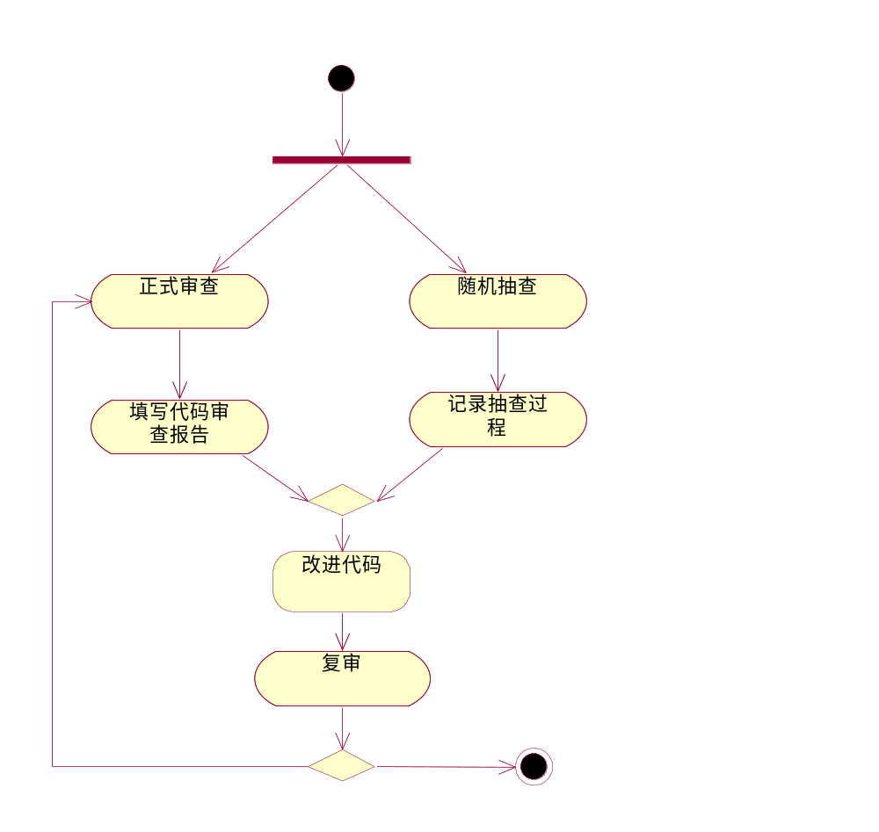

4．2代码审查规范
【规范1】代码审查的标准是本文规定的编程规范、代码度量和面向对象设计规范。
【规范2】正式评审不是必须的，但是随机抽查是必须的。
【规范3】最多每1千行代码进行一次审查（正式或随机）。
例如：如果全部代码有10000行，那么至少应评审10次。
【规范4】随机抽查由项目组技术负责人启动。
【规范5】随机抽查的结果必须记录并追踪，但是记录和追踪的形式不在本规范中做要求。
说明，各个项目组可根据情况，参考代码审查报告模板制定本项目的代码审查记录单。
【规范6】原则上不允许同一个程序员违反同一条规范超过3次。
说明：
- 各个项目组根据实际情况灵活掌握。
- 仅限于代码格式规范、代码注释规范和命名规范。
【规范7】每次代码审查活动时间不应超过20分钟。

5．面向对象的设计规范

5．1总体规范
【规范1】时刻考虑到你的每一个类都会由其他的人在其他的时间使用、维护、增强。
【规范2】永远不要曝露实现细节。
【规范3】尽量使你的类不易被修改，同时尽量使你的类容易被扩展。
【规范4】针对抽象编程。
【规范5】一个类只完成一件事情。
【规范6】父类应该可以完全替代子类。
【规范7】优先使用聚合复用（而非继承复用）。
【规范8】确保类与类之间的认知程度最小。

5．2封装规范
【规范1】不要声明访问控制级别为public的类成员变量、属性或域。
说明：
- 类成员变量体现了类的状态，public成员变量会使得类的使用者不受限制的访问或改变类的当前状态，这是极为危险的。
- 不受限制的访问类成员会导致不可预期的错误（你已经失去了采取限制措施的能力）。
- public成员变量容易导致类之间的紧密偶合。
- 如果有必要访问类的成员变量，应该为该变量设置访问器(accesser)方法：
- 如果需要，可以声明public 常量。

【规范2】尽量降低类的可访问性。
说明：
- 可以有效的解除类之间的偶合关系，使得这些类可以独立的演化。
- 可以使得类更加容易理解和使用――其他程序员会更直观的了解类的功能和使用方法。
- 特别注意一些从基类继承的方法的可访问性，尤其是在java中，所有类都缺省的继承了Object，所以必须注意如果Object提供的实现不能满足需要或者破坏了我们的意图，则应该覆盖由Object类继承的方法。

【规范3】设计和开发最小功能类――一个类只做一件事情。
说明：
- 一个实现了很多功能的类是难以维护的。
- 个实现了很多功能的类是难以阅读和理解的。

【规范4】尽量创建非可变类（只读类）
说明：
- 非可变类易于使用。
- 通常非可变类是线程安全的。
- 一个非可变类的例子：

【规范4】通过限制类的构造函数的可访问性来限制类的使用范围
说明：
- 对于只提供了静态（static）方法和静态final域的类，构造函数是没有必要的，所以应该将该构造函数声明为private。
- 如果一个类可以通过工厂类或简单工厂方法创建，则需要考虑将构造函数声明为private（简单工厂方法）或firendly（工厂类）。
- 对于Java语言，如果一个类只被被同一个包（package）的类实例化（注意，不是访问），那么应该将构造函数声明为friendly。

【规范5】不要使用全局（global）变量（对于C++等非纯面向对象的语言）
说明：全局变量是难以控制的、非线程安全的，你不知道哪一个函数或线程在何时修改了它们。如果一定要使用全局变量，那么请把它们封装在类中。

【规范6】尽量使用构造函数初始化对象，而且构造函数应该构造完全的初始化对象
说明：不要采用类似init()这样的函数代替构造函数的初始化作用，除非你有特别好的理由。与构造函数不同，初始化函数不具备强制性。类的使用者完全可以不调用这个函数而直接使用没有初始化的对象。

5．3多态（polymorphism）和继承（inheritance）的使用规范
【规范1】除非类是专门为继承而设计并且有很好的文档，否则禁止继承。
说明：继承复用是一种强偶合关系，继承打破了封装性。如果一个类依赖于父类的某些实现，则如果父类发生变化则可能打破该类的意图。
- 如果超类添加了新的方法，则可能与子类的现有方法（对于超类的扩展）冲突。
- 如果超类修改了某些方法的实现，则很可能改变子类的行为，而这种改变是不被子类所希望的。
- 专门用于继承的类必须有很好的文档说明：
  - 描述每一个方法的意图。
  - 描述改写每一个方法所带来的影响。
- 超类中的构造方法绝对不要调用可以改写的方法，因为，超类的构造方法在子类的构造方法被调用之前执行，所以，这样作会导致子类方法在没有初始化之前就被调用。
- 为了防止类被错误的继承，可以将类声明为final。
- 为了防止方法被错误的改写，可以将方法声明为final。

【规范2】对于不是为继承而设计的类，必须将类声明为final(Java)/const(C++)。
说明：参见本节【规范1】。

【规范3】优先使用聚合（Composition）复用，而非继承复用。
说明：
聚合：如果类A含有类B的一个或多个私有域，那么就叫做类A聚合了类B。
- 聚合复用不会打破封装性。
- 使用聚合复用来扩展一个超类不会导致二者直接的紧密偶合。

【规范4】接口优于抽象类。
说明：
    - 抽象类的内存结构远比接口复杂，所以编译器实现对于抽象类的继承的时候，其处理方式也复杂的多。
    - 接口使得类的实现更加安全。
    - 接口可以更好的隐藏实现细节。

【规范5】使用指向基类（超类）的引用的函数，必须能够在不知道具体派生类（子类）对象类型的情况下使用它们。

【规范6】依赖于接口（或抽象类）编程。
说明：由于基于OOP的语言支持后期绑定，所以我们总是可以依赖超类编程，并且不用担心找不到真正的实现类。

【规范7】分离表示逻辑和实现逻辑。

5．4重载规范
【规范1】互为重载的一组函数提供意义相同的功能。
【规则2】互为重载的一对函数，如果参数的数目相同，那么至少有一对形参，其类型是“根本不同的”。

附件1 定义、概念和名词解释
- 什么是对象：现实世界中任何具有一定的特征和行为的事物都是对象描述现实事务其独特之处在于看待问题的角度：“特征”和“行为”，特别注意，还有“事物”。
- 什么是类：类是对于具有相同特征和行为的一组对象的描述。注意，对类的描述包括两个关键词：“特征”和“行为”。在对类的描述中，我们没有提到“事物”，可见，类不是针对某一个特定的事物，而是针对一组相似（相同）的事物，从这个角度看，“类（class）”也可以称作“类型（type）”。
- 什么是实例：符合某个类所描述的特征和行为的一个具体的事物，被称作类的对象（object），或类的实例（instance）。通俗的讲，如果你为一个类分配了内存，那么这些内存就是这个类的实例。
- 什么是对象引用（reference）：通俗的讲，一个类的变量（对于C++，是变量的内存地址）就是这个类的对象的引用（或者说，将要成为这个类的某个对象、实例的引用）。在Java这样的纯面向对象的语言中，引用是操作对象的唯一方法。引用相当于对象的“遥控器”，当然，没有对象，“遥控器”也可以存在。
例如：
String s;//s是String的对象的引用。
s = new String("systop");//为引用绑定一个对象，从此s就可以利用String类的方式操纵实例"systop".

- 引用（变量）的生命周期和对象的生命周期：
引用（内存的指针）的生命周期在其作用域之内；对象（已经分配的内存）不受作用域限制：
if(true) {//这一对“｛”决定了引用“s”的生命周期
String s = new String("12345");
}
//程序执行到这里，s已经不可用了,但是它指向的内存仍然存在,等待垃圾回收机制回收
对于C++则复杂的多
if(true) ｛
char *c = new char[6];//在堆上分配内存
strcpy(c, "12345");
delete []c;//对于C++，必须释放堆上分配的内存
c = NULL; //内存虽然释放了，但是c仍然指向某个有效地址，所以必须赋值为NULL

char []p = "12345";//栈上分配常量的内存
//离开作用域，p会自动被释放
｝

- 什么是接口：
接口也是一种类，它用于描述该类型的对象所必须具备的行为。接口不规定对象的特征，接口也不规定对象对于行为的实现细节。
对于Java：
public interface Car{
public abstract void run();
}
对于C++，语言本身没有提供对接口的支持，于是“纯抽象基类”就成了接口：
class ICar{
public:
virtual void Run() = 0;
};

- 什么是抽象类：
抽象类提供一个类型的部分实现。抽象类不可以直接构造。抽象类的方法和变量可以被子类调用，从而使得抽象类的子类拥有一些共同的实现。
由于子类可以调用父类的实现，所以抽象类是代码重用的重要手段。但是并不是所有的情况都适用。只有当子类“是一个（Is-A）”超类的情况下才可以考虑继承超类。子类可以扩展超类的责任，但是子类不应该覆盖超类的责任：
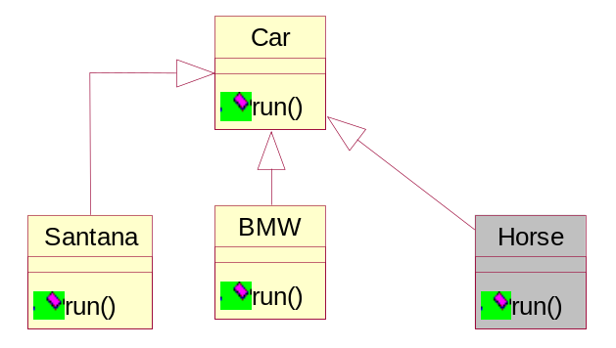
（错误的继承）

8．实现继承和接口继承
- 实现继承（类继承）：一个对象的实现是根据另一个对象的实现来定义的。
- 接口继承（子类型化）：描述了一个对象可在什么时候被用来替代另一个对象。
- C++的继承机制既指类继承，又指接口继承。
- C++通过继承纯虚类来实现接口继承。
- Java对接口继承具有单独的语言构造方式－Java接口。
- Java接口构造方式更加易于表达和实现那些专注于对象接口的设计。
9．重载（overload）和覆盖（override）
成员函数被重载的特征：
（1）相同的范围（在同一个类中）；
（2）函数名字相同；
（3）参数不同；
覆盖是指派生类函数覆盖基类函数，特征是：
（1）不同的范围（分别位于派生类与基类）；
（2）函数名字相同；
（3）参数相同；

附件2.Java代码示例
/*
* Copyright: Copyright (c) 2004 Systop
* File: EventMapping.java
* Author:李振山
* Version:1.0
* Create time:2004-10-11
* Update records:
*/
上面的是文件的说明
package com.systop.ejbutil.bridge;顶级包名为域名的倒序，这里省略了.cn域名。

import java.util.Collections;
import java.util.HashMap;
import java.util.Iterator;
import java.util.Map;
首先引用jdk类，如果没有使用包内的所有类和接口，则需不许使用通配符。
import javax.servlet.http.*;
import javax.ejb.EJBLocalObject;
javax排列在java之后
import org.jdom.Document;
import org.jdom.Element;
import org.jdom.input.SAXBuilder;
然后引用第3方类库
import com.systop.ejbutil.bridge.cmd.*;
import com.systop.ejbutil.bridge.event.Event;
import com.systop.ejbutil.bridge.state.StateMachine;
import com.systop.util.struts.plugin.WebContextRealPath;
最后引用自定义类库。所有引用顺序按字母排列。

/**
*这里是类的注释
* <p>Title: EventMapping</p>
* <p>Description: <tt>EventMapping</tt>类负责读取“事件映射配置文件(event-mapping
* .xml)”将事件名称和事件执行命令类的完整类名之间的对应关系缓存。同时 <tt>EventMapping
* </tt>类还通过<tt>getCommand</tt>方法根据事件名称实例化对应的命令类。<br>
* <tt>EventMapping</tt>类是单例，并且是线程安全的。
* <tt>EventMapping</tt></p>
*
*
* @version 1.0
*/

class EventMapping {
每一个属性都要注释
/**
* <tt>EventMapping</tt>类的对象，因为 <tt>EventMapping</tt>构造器是私有的
* 所以必须提供一个指向自身的实例，便于外界访问。
*/
private static EventMapping instance;

/**
* 事件映射配置文件的相对位置和名称
*/
private static final String EVENT_MAPPING = "WEB-INF/event-mapping.xml";

/**
* 用于缓存时间名称和时间类的对应关系。
*/
private Map cache;

构造器注释
/**
* 私有构造器(防止外界非法实例化)，读取事件映射配置文件，并缓存其内容。
* @throws EventMappingException - 当发生<tt>IOExcetpion</tt>
* 或<tt>JDOMException时抛出</tt>
*/
private EventMapping() throws EventMappingException {
init();
}

/**方法注释
* 读取事件映射配置文件，并缓存其内容。
* @throws EventMappingException- 当发生<tt>IOExcetpion</tt>
* 或<tt>JDOMException时抛出</tt>
*/
private void init() throws EventMappingException {
String configFile = WebContextRealPath.getReadPath() + EVENT_MAPPING;注意空格的使用

cache = Collections.synchronizedMap(new HashMap());
try {
SAXBuilder builder = new SAXBuilder();
Document doc = builder.build(configFile);
Element root = doc.getRootElement();
Iterator events = root.getChildren("event").iterator();

while (events.hasNext()) {
Element event = (Element) events.next();
Element eName = event.getChild("event-name");
String eventName = eName.getText();
Element eClass = event.getChild("handle-class");
String handleClass = eClass.getText();
cache.put(eventName, handleClass);
}
}
catch (Exception e) {
throw new EventMappingException(e);
}
}
空行
/**
* 构造并返回<tt>EventMapping</tt>类的实例
* @throws EventMappingException － 如果任何系统级异常发生
* @return EventMapping<tt>EventMapping</tt>类的实例
*/
static EventMapping getInstance() throws EventMappingException {
if (instance == null) {注意空格的使用
instance = new EventMapping();
}
return之前一般加空行
return instance;
}

/**
* 根据事件对象获取事件类的实例。如果事件对象是无状态（实现<tt>StatelessCommand</tt>
* 接口）的，则实例化事件类。如果事件对象是有状态（实现<tt>StatefulCommand</tt>接口或
* 继承<tt>StatefulSupport</tt>类）的，则从状态机(<tt>StateMachine</tt>)中获取。
* @param event Event - 事件属性描述对象，包括事件名称和事件发生时产生的数据。
* @param request HttpServletRequest －如果事件是有状态的，则会被缓存在<tt>HttpSes
* sion</tt>中，通过该参数，状态机会从Session中得到状态对象。参数注释
* @throws EventMappingException － 如果事件名称没有在事件映射配置文件中定义，如果
* 缓存中不存在这个事件，如果事件名称对应的类名称无法实例化，如果发生任何系统级异常，如果
* 事件实现类没有实现<tt>StatelessCommand</tt>接口或<tt>StatefulCommand</tt>接口
* ，则抛出此异常。注意这个异常的注释
* @return Command － 如果成功实例化或重新获取了事件执行对象，否则返回null.
*/
public Command getCommand(Event event, HttpServletRequest request) throws
EventMappingException {
String eventName = event.getEventName();
String handleClass = null;
下面代码的逻辑比较复杂，所以要注释的详细一些
//找到对应事件的执行类的名称
if (cache.containsKey(eventName)) {
handleClass = (String) cache.get(eventName);
}
else {//如果名称不存在
throw new EventMappingException("Event name not exists:" + eventName);
}

Object obj = null;//执行类
try {
obj = Class.forName(handleClass).newInstance();//实例化执行类
}
catch (ClassNotFoundException ex) {//如果类不存在
throw new EventMappingException("Event handle class not found:" +
handleClass +
ex.getMessage());
}
catch (IllegalAccessException ex) {
throw new EventMappingException("Event illegal access exception:" +
handleClass +
ex.getMessage());
}
catch (InstantiationException ex) {
throw new EventMappingException("Event Instantiation exception:" +
handleClass +
ex.getMessage());
}

if (obj instanceof StatelessCommand) { //无状态支持
return (Command) obj;
}
else if (obj instanceof StatefulCommand) { //状态支持
HttpSession session = request.getSession(true);
StatefulCommand sc = (StatefulCommand) obj;
//得到本session的状态机
StateMachine sm =
(StateMachine) session.getAttribute(
StateMachine.SESSION_STATE_MACHINE);

if (sm == null) { //如果尚未注册到session
sm = new StateMachine();
//触发valueBound方法
session.setAttribute(StateMachine.SESSION_STATE_MACHINE, sm);
//保存stateful EJB
sm.setObject(session, sc.getEjbLocalObject(), sc.getEjbName());
System.out.println("New object saved in new state machine:" +
sc.getEjbName());
}
else { //如果已经注册到session
//得到绑定的stateful EJB
EJBLocalObject ejb =
(EJBLocalObject) sm.getObject(session, sc.getEjbName());
if (ejb == null) {
//StateSupport.getEjbLocalObject会判断ejb是否为null，
//如果是，则调用createEJBLocalObject
ejb = sc.getEjbLocalObject();
//保存到状态机
sm.setObject(session,
ejb,
sc.getEjbName());
System.out.println("New object saved in state machine:" +
sc.getEjbName());
}
else {
System.out.println("An object retrieved from state machine:" +
sc.getEjbName());
}
sc.setEjbLocalObject(ejb);
}

return sc;
}
else {//事件执行类没有实现任何需要的接口
throw new EventMappingException(
"Event handle class is not an instance of"
+ "com.systop.ejbutil.bridge.cmd.Command." + handleClass);
}
}
}

